
ESTADO DA PARAÍBA
PREFEITURA MUNICIPAL DE ARAÇAGÍ
GABINETE DA PREFEITA
______________________________________________________________________

PORTARIA Nº 60C /2023

“A Prefeita Constitucional do Município de Araçagi/PB, no uso das atribuições legais que lhes são conferidas pelo art. 22, VI, da Lei Orgânica Municipal e na Legislação vigente”

RESOLVE,

NOMEAR o Sr. JOSE BENEDITO DOS SANTOS, portador (a) do CPF nº 873.414.844-20, no cargo COMISSIONADO de ASSESSOR I, com lotação na SECRETARIA SAÚDE até ulterior deliberação.

Registre-se, Publique-se e Cumpra-se.

Araçagi/PB, 02 de MAIO de 2023.

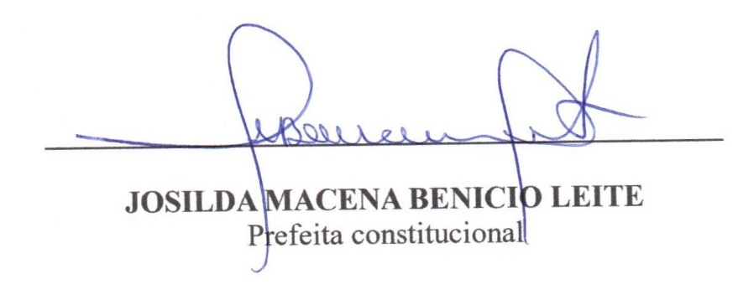

__________________________________________
Josilda Macena Benicio Leite
-Prefeita Constitucional-

